**Электропривод эскалатора ЛТ-4**

1. Высота подъема эскалатора 30 м
2. Угол наклона эскалатора 300
3. Ширина ступени 1 м
4. Шаг ступени 0,4 м
5. Шаг цепи 0,133 м
6. Диаметр начальной окружности приводной звездочки 1,695 м
7. Нагрузка эксплуатационная на погонный метр несущего полотна 2170 Н.
8. Скорость движения несущего полотна 0,88 м/с
9. Момент инерции вращающихся частей, приведенный к валу электропривода 4,32 кг*м2
10. Приведенный к валу двигателя момент инерции поступательно движущихся частей эскалатора и пассажиров при максимальной загрузке 7,4 кг*м2
11. Передаточное число системы электропривода 58,1
12. КПД электропривода 0,911
13. Суточный график нагрузки эскалатора приведен на рис.1.
14. Кинематическая схема эскалатора приведена на рис.2.
15. Геометрическая схема трассы приведена на рис 3.

Рнагр

70

60

50

40

30

20

10

9 11 13 15 17 19 21 23 t, 24 ч.

Рис. 1. Изменение нагрузки на эскалаторе в течение суток

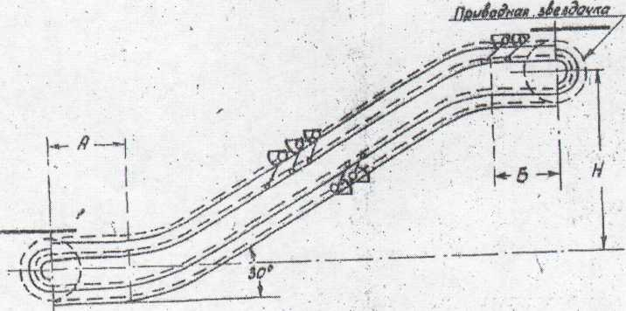

Рис.2. Кинематическая схема привода эскалатора (левый привод)

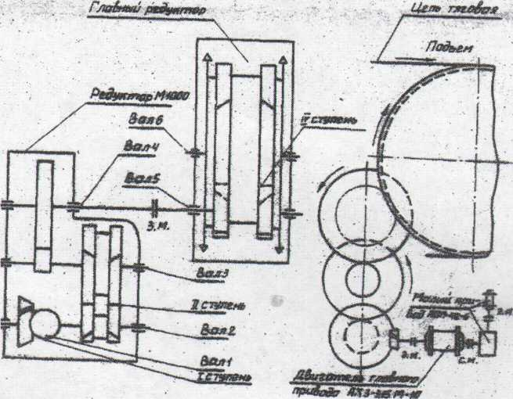

Рис.3. Геометрическая схема трассы полотна.

**Содержание**

1. Теоретическая часть
2. Расчетная часть

2.1 Определить статические нагрузки, действующие на валу двигателя

2.2 Подсчитать потребляемую мощность двигателя и выбрать его по каталогу

2.3 Рассчитать пусковое сопротивление, подобрать по каталогу и дать внешнюю схему соединения

2.4 Построить графики скорости и тока в роторе двигателя в зависимости от времени

2.5 Построить графики регулировочных механических характеристик двигателя

2.6 Проверить выбранный двигатель по типу и по перегрузочной способности

2.7 Определить расход электроэнергии за сутки, среднесуточный КПД и коэффициент мощности

3. Схема силовой цепи электропривода

Список литературы

**1. Теоретическая часть**

Эскалаторы получили широкое применение на станциях метрополитена, в административных и торговых зданиях, где имеются большие потоки пассажиров. В зданиях целесообразно использовать эскалаторы совместно с методами причем эскалаторы устанавливаются на нижних этажах, где имеется место наиболее интенсивного движения.

Существуют эскалаторы двух типов: с одной и двумя рабочими ветвями лестничного полотна. Из-за сравнительно небольших габаритов более широкое применение получили эскалаторы с одной рабочей ветвью.

У эскалатора ступени лестничного полотна связаны шарнирами с двумя замкнутыми цепями, которые приводятся в движение ведущей звездочкой. Ступени катятся по бегункам по направляющим. Нижние звездочки связаны с натяжной станцией, которая обеспечивает постоянное натяжение тяговых цепей. Вал верхней звездочки через цепную передачу и редуктор связан с приводным двигателем.

Приводная станция эскалатора снабжена двумя рабочими тормозами и аварийными. Рабочие тормоза устанавливаются непосредственно у двигателя, а аварийный тормоз – у вала тяговой звездочки.

Для удобства и безопасности пользования с двух сторон от лестничного полотна эскалатор снабжен движущимися поручнями. Поручни приводят в движение через цепные передачи или редуктор от главного двигателя тяговых цепей.

Скорость движения лестничного полотна эскалатора в пределах от 0,45-1 м/с. Верхний предел скорости ограничен тем, что вход и выход пассажиров происходят на ходу.

**2. Расчетная часть**

**2.1 Определить статические нагрузки, действующие на валу двигателя**

 м — радиус приведения.

Dнач – диаметр начальной окружности приводной звездочки;

 — передаточное число системы.

 с-1 — скорость вращения двигателя.

 — скорость движения несущего полотна.

F

α G

Рис. 4. Силы, действующие на погонный метр несущего полотна.

 Н – нагрузка на эскалатор на погонный метр (рис.4).

 кН – суммарная нагрузка эскалатора.

 м – длина ленты эскалатора.

 Нм – статический момент нагрузки.

 – КПД электропривода.

**2.2 Выбор электродвигателя**

Ммах = Мс = 1072 Нм

Рдв = 1072*58,67= 62,89 кВт – расчетная мощность двигателя.

 об/мин – расчетная частота вращения.

По расчетным значениям выбираем двигатель: **4АНК315510УЗ**

Р2ном=75 кВт, I2ном=221 А, U2ном=217 В, Sном=4,5%, Sк=15,8%, η=90%, J=6,2 кгм2, хм=3,5, х1=0,14, х2=0,99, R=0,036, R=0,052.

**Схема замещения**

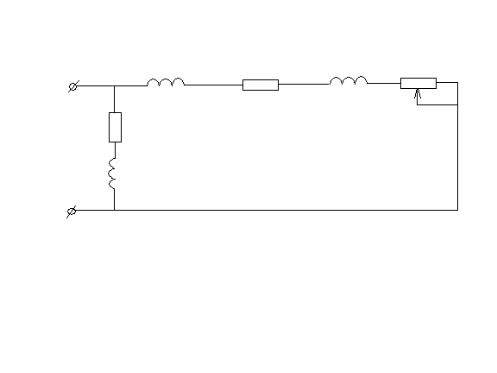

    

~ ,  

 

Рис.5. Схема замещения двигателя

Uфм=220 В

— номинальный ток,

 Ом — полное сопротивление статора,

 Ом — приведенное сопротивление магнитной цепи,

 Ом — приведенное активное сопротивление статора,

 Ом,  Ом,  Ом,

 Ом — индуктивное сопротивление обмотки статора,

 Ом — активное сопротивление статора,

 А — ток ротора,

, ,

 Нм — номинальный момент,

 — число полюсов,

 с-1 — синхронная скорость вращения,

 об/мин,

 с-1 — номинальная скорость вращения.

Пусковые: SП=1

 А — ток в роторе при пуске,

 Нм — пусковой момент.

Критические заключения: S=0, 15

 A

 Нм.

Динамические моменты:

 Нм

 Нм

Число ступеней добавочных сопротивлений:

 ,  ,

 ,  ,

 , 

Результаты вычислений сведены в таблице 1.

Табл.1.

|  |  |  |  |  |  |  |  |  |  |  |  |  |  |  |  |  |
| --- | --- | --- | --- | --- | --- | --- | --- | --- | --- | --- | --- | --- | --- | --- | --- | --- |
|  | 1 | 0,9 | 0,8 | 0,7 | 0,6 | 0,5 | 0,4 | 0,3 | 0,025 | 0,2 | 0,15 | 0,1 | 0,07 | 0,055 | 0,045 | 0 |
|  | 463,4 | 461,4 | 458 | 455,3 | 450 | 442 | 430 | 407 | 388,9 | 361 | 318 | 250 | 192 | 157 | 137,7 | 0 |
|  | 0 | 6,28 | 12,8 | 18,8 | 25,1 | 31,4 | 37,7 | 43,9 | 47,1 | 50 | 53,4 | 56,5 | 58,4 | 59,3 | 59,9 | 62,8 |
| M | 718 | 789,9 | 879,8 | 990 | 1128 | 1306 | 1545 | 1846 | 2022 | 2178 | 2254 | 2089 | 1761 | 1498 | 1250 | 0 |

Построим механическую характеристику электродвигателя.

ω, с-1

t g

1. f

e

50 d

40 c

30

b

20

10

a

М0 Мп Мс М2 Мн М 2000 Мн М, Нм

Рис.6. Механическая характеристика электродвигателя.

**2.3 Рассчитать пусковые сопротивления, подобрать по каталогу и дать внешнюю схему соединений**

 Ом — полное сопротивление роторной цепи.

 Ом — сопротивление ротора.

 Ом — сопротивление дополнительных ступеней.

 Ом

 Ом

 Ом

 Ом

 Ом

Время работы всех ступеней t Р =3,3 c, постоянная времени: Т=555 с

, ,  => необходимо выбирать сопротивления с меньшей постоянной времени.

Выбираем ящик сопротивлений типа ЯС-100, формой НС-400,

Ig=76 A, Rэ=0, 04 Ом, Т=547

1. Первая ступень: R1=0, 24 Ом, 
2. Вторая ступень: R2=0,137 Ом, 
3. Третья ступень: R3=0,078 Ом, R3 ≈ 2*RЭ=0,08
4. Четвертая ступень: R4=0,046 Ом, R4 ≈ RЭ

Пятая ступень: R5=0,024, 

Добавочные сопротивления включаются в фазы ротора (Приложение).

**2.4 Построить графики скорости и тока в роторе двигателя в зависимости от времени цикла**

Зависимость скорости от времени пуска (рис.7).

ω, c-1

60

50

40

30

1,5 2,5 3 tΣ 3,5 t, c

Рис.7. Зависимость угловой скорости от времени при пуске двигателя.

,

; 

 — скорость в момент времени t на i-той ступени,

 — начальная скорость ступени,

 — конечная скорость ступени,

 — постоянная времени i-той ступени,

 — жесткость,

 — суммарный момент инерции.

1 ступень.

 Нм/с

 кгм2

 с





 с

 с

 с-1

 с-1

 с-1

 с-1

2 ступень.

 Нмс

 с

 с

 с

 с-1

 с-1

 с-1

 с-1

3 ступень.

 Нмс

 с

 с

 с

 с-1

 с-1

 с-1

 с-1

4 ступень.

 Нмс



 с

 с

 с-1

 с-1

 с-1

 с-1

5 ступень.

 Нмс



 с

 с

 с-1

 с-1

 с-1

Выход на естественную характеристику

 Нмс



 с

 с

 с-1

 с-1

 с-1

 с

Проверка двигателя по допустимому ускорению.

 м/с2

 с-1

М динср.п ≤ J Σ Е=17,9*40=716 Нм

М ср.п ≤ М дин.ср.п. + М с

 Нм

М ср.п ≤ 716+1072=1788 Нм

М д.ср.п.=М ср.п. – М с = 1491-1072 = 419 Нм

 с-1

А=23,4*0,015=0,35 м/с2

а < aд

**2.5 Графики регулировочных механических характеристик**

Зависимость момента от времени пуска двигателя (рис.8).

 — момент двигателя на i-той ступени.

1 ступень.

 с,  с,  с

 Нм

 Нм

 Нм

 Нм

2 ступень.

 с,  с,  с

 Нм

 Нм

 Нм

 Нм

3 ступень.

 с,  с,  с

 Нм

 Нм

 Нм

 Нм

4 ступень.

 с,  с,  с

 Нм

 Нм

 Нм

 Нм

5 ступень.

 с,  с,  с

 Нм

 Нм

 Нм

 Нм

Выход на естественную характеристику.

 Нмс

,  с,  с

 Нм

 Нм

 Нм

М, Нм

1803

1100

1,5 2,5 3 3,5 t,c

Рис.8. Зависимость момента двигателя от времени пуска.

Зависимость тока в роторе двигателя при пуске (рис.9).

 — скольжение при i-той скорости.

 — ток ротора при i-том скольжении и моменте.

Rj — полное сопротивление ротора при работе на j-той ступени.

1 ступень.

 

 А  А

 

 А  А

2 ступень.

 

 А  А

 

 А  А

3 ступень.

 

 А  А

 

 А  А

4 ступень.

 

 А  А

 

 А  А

5 ступень.

 

 А  А



 А

Выход на естественную характеристику:

 

 А  А



 А

Пусковой ток при … ступеней:

S=1 

 А  А



 А

, А

258

150

33,3

1,5 2,5 3 3,5 t, с

Рис.9. Зависимость тока ротора двигателя от времени пуска.

**2.6 Проверка двигателя по типу и по перегрузочной способности**

По нагрузочной диаграмме (Рис.10) видно, что Рmax = 0,75 Рном.

Р, кВт

56,25

52,50

48,75

45,00

30,00

9 13 15 17 19 23 t, ч

Рис. 10. Изменение нагрузки на эскалатор в течение суток

При самой загруженной смене работы эскалатора максимальная мощность не превышает 75% от номинальной мощности. Поэтому двигатель не будет работать в перегруженном состоянии, и не будет перегреваться.

**2.7 Расход электроэнергии за сутки, среднесуточный КПД и коэффициент мощности**

Расход электроэнергии за сутки определяется по следующей формуле:



Вычисление интеграла заменяется вычислением площади:



 кВтч

 кВтч — активная электрическая мощность, потребляемая от сети.

 — реактивная мощность.



 А — активная составляющая тока ротора;

 А — реактивная составляющая тока ротора;



 А — активная составляющая тока намагничивания;

 А — реактивная составляющая тока намагничивания;

 А











**3. Схема силовой цепи электропривода**

~ 380 В, 50 Гц

QF

КМ 1 КМ 2

АД

КМ 7

r5

КМ 6

r4

КМ 5

r3

КМ 4

r2

КМ 3

r1

**Список литературы**

1. Чилинин М.Г. «Общий курс электропривода» — М. Энергия 1971 г.
2. Чилинин М.Г., Ключев В.И., Санднер А.С. «Теория автоматизированного электропривода» — М. Энергия 1979 г.
3. Маскаленко В.В. «Электрический привод» Мастерство. Высшая школа 2001.
4. Александров М.М. «Подъемно-транспортные машины» — М. Высшая школа 2001 г.
5. Фролов Э.М. «Основы электропривода». Учебное пособие. Чебоксары, Чувашский Государственный Университет 2001 г.